Ruskenaksjon i barnehagen og nærområdet.
10. mai hadde vi Ruskenaksjon i Stedje barnehage. Vi rydda og ordna uteområdet i barnehagen og plukka søppel i nærområdet til barnehagen.
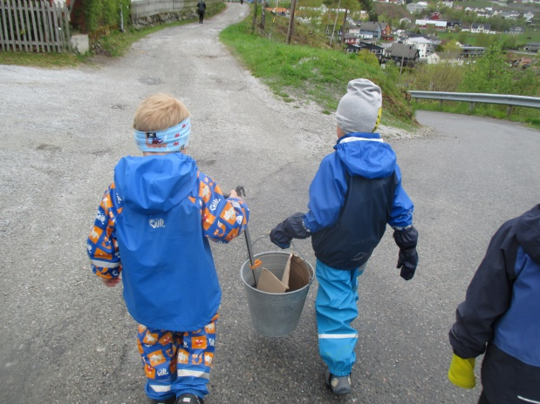
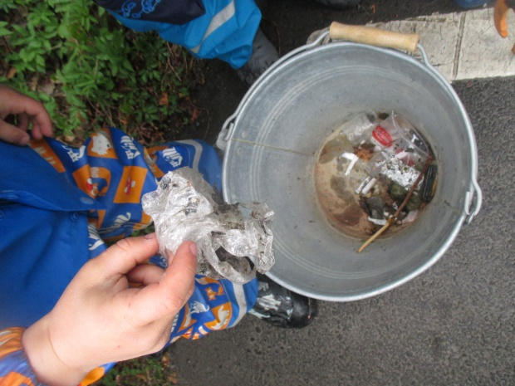

Vi fann mykje forskjellig søppel som var kasta i naturen. Plastikk, papp og sigarettsneipar for det meste og barna var ivrige plukkarar!
Vi hadde samlingsstunder med fokus på søppel i naturen og kjeldesortering. Kvifor vi kjeldesorterer og kva som kan skje med søppelet som blir kasta i nærområdet vårt. T.d. når det regnar kan søppelet renne ned i fjorden og ein kan finne den att i fisken vi et. Barna hadde mange refleksjonar og som ein av barna sa; «Me har ikkje lyst å ete søppel, difor må me ikkje kaste søppel i naturen».

